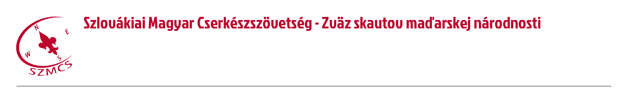
Hungarian Scouts Association in Slovakia Számlaszám: IBAN: SK96 0200 0000 0000 05430122
Nám. sv. Štefana 296/6., SK-929 01 Dunajská Streda – Dunaszerdahely BIC/SWIFT: SUBASKBX (VÚB, a.s.)
Tel.: +421(0)31/5527121, +421(0)918 512 292 IČO: 17641896 DIČ: 2021092964
E-mail: szmcs@szmcs.sk Web: www.szmcs.sk Bejegyzési szám: VVS/1-909/90-74 (MV SR)

Ruházati Szabályzat

I. ÁLTALÁNOS RENDELKEZÉSEK

- A Ruházati Szabályzat (továbbiakban RUSZ) meghatározza a Szlovákiai Magyar Cserkészszövetség (továbbiakban SZMCS) cserkészegyenruhájának (továbbiakban egyenruha) tartozékait és annak viselési módjait az SZMCS Alapszabálya V./1.1-es pontja alapján meghatározott rendes tagjai számára, megszüntetve az előző, Ruházati szabályzatot Az egyenruha viselése az egybetartozás, az egy testvéri közösség kinyilvánítása, lehetőség a cserkészet propagálására a nyilvánosság előtt.

- A szabályzat az elfogadás napjától érvényes, de 2016. 12. 31-ig még megengedett az előző RUSZ szerinti jelvények viselése. Ez után az időpont után már csak az ezen RUSZ szerinti jelvények viselhetőek az egyenruhán.

- Ezen RUSZ szerint az SZMCS tagjai számára az egyenruha viselése kötelező:
  - a hazai és külföldi rendezvényeken, ahol az SZMCS van képviselve,
  - a közgyűlések és tiszti konferenciák alkalmával,
  - egyéb alkalmakon, ahol erre a rendezőség megkéri a résztvevőket, amennyiben nem ütközik a I. 4. pontban foglaltakkal.

- Az SZMCS tagjainak az egyenruha viselésekor mindenkor tekintettel kell lenniük a jó ízlésre, az etikettre és a cserkészettel összeegyeztethető elvekre. Az ezekkel össze nem egyeztethető viselet nem megengedett. A cserkészegyenruha és annak tartozékai nem viselhetők hozzá nem illő ruhadarabokkal és szimbólumokkal.

II. AZ ALAPEGYENRUHA RÉSZEI

- Kiscserkész korosztály: cserkészkendő, galléros póló
- Cserkész korosztály: cserkészkendő, cserkészing,
- Rover korosztály: cserkészkendő, cserkészing, nadrág vagy szoknya
- Felnőtt cserkész korosztály: cserkészkendő, cserkészing, nadrág vagy szoknya
- Öregcserkész korosztály: cserkészkendő, cserkészing, nadrág vagy szoknya

III. A TELJES EGYENRUHA RÉSZEI

- Kiscserkész korosztály: cserkészkendő, sildes sapka, galléros póló,
- Cserkész korosztály: cserkészkendő, kalap vagy sildes sapka, cserkészing
- Rover korosztály: cserkészkendő, kalap vagy sildes sapka, cserkészing, nadrág vagy szoknya
- Felnőtt cserkész korosztály: cserkészkendő, kalap vagy sildes sapka, cserkészing, nadrág vagy szoknya
- Öregcserkész korosztály: cserkészkendő, kalap vagy sildes sapka, cserkészing, nadrág vagy szoknya

IV. CSERKÉSZDÍSZBEN

- Különlegesen ünnepélyes alkalmakkor szükséges, hogy valamennyi cserkészünk azonosan, egyformán ünnepélyesen fejezze ki hovatartozását. (A cserkészdíszben a kiscserkész korosztály tagjaira nem vonatkozik). Ilyen alkalmakkor az előírt ruhadarabok:
  - cserkészkalap árvalányhajjal;
  - hűvös idő esetén egyszínű feltűnő felirat nélküli kabát, vagy pulóver/polár;
  - cserkészing, minden tartozékával és a megszerzett aktuális jelvényekkel és jelzésekkel;
  - szoknya vagy hosszúnadrág;
  - cserkészkendő és nyakkendőgyűrű;
  - zászlóvivőknél, ill. díszőrséget állóknál fehér kesztyű;
  - barna, vagy fekete színű félcipő.

- Társaságban, ha a protokoll megköveteli, a felnőtt- és öregcserkészek öltönyt, ill. kosztümöt viselnek, a bal galléron társasági jelvénnyel.

V. TÁBORI CSERKÉSZRUHA

A tábori cserkészruha olyan polgári öltözék, mely a tábor, ill. cserkészrendezvény ideje alatt viselhető a cserkészegyenruha helyett. Ennek elbírálása a táborparancsnok, ill. a rendezvény főszervezőjének dolga. Tábori cserkészruhához cserkészkendő és egyéb egyenruha tartozékok is viselhetők.

VI. SZAKCSERKÉSZEK EGYENRUHÁJA

- VÍZICSERKÉSZEK EGYENRUHÁJA:

- Vízicserkészek egyenruháját szervezett vízicserkész, ill. vízicserkész-vezető képzésben részesült cserkész viselhet. Csak a teljes egyenruhától eltérő ruházati elemeket taglaljuk:
  - Sildes sapka (a homokszínű mellett lehet sötétkék színű is vízicserkész logóval).
  - Vízicserkészkendő.
  - Nadrág: a tábori és az ünnepi nadrág színe a VII/D pontokban felsorolt színárnyalatokon túl sötétkék is lehet.
  - Szoknya: a tábori és az ünnepi szoknya színe a VII/D pontokban felsorolt színárnyalatokon túl sötétkék is lehet.

- A további szakágak egyenruhájának és egyenruha kiegészítőinek elfogadása a mindenkori IB hatásköre.

VII. AZ EGYENRUHA RÉSZEINEK LEÍRÁSA

- CSERKÉSZKENDŐK:

    - Az elköteleződés jelzésére szolgáló egyenruhadarab, amely korosztályt, megbízatást, ill. képesítést is jelölhet. Színe a korosztálytól, a szakképesítéstől és a megbízatástól függ. A nyakkendő viselése kiscserkész ígérethez, megfelelő fogadalomhoz, megfelelő képesítéshez, illetve megfelelő megbízatáshoz kötött.
Mindegyik cserkészkendőt az ing vagy galléros póló gallérja alatt feltekerve, vagy gallérral nem rendelkező ruhadarab esetén felette, nyakkendőgyűrűvel összefogva viseljük.
A cserkészkendő a kiscserkész korosztályúak számára egy méretben készül: 57x57x80. A cserkész, rover, felnőtt és öregcserkész korosztály számára két méretben készül: 70x70x100cm és 85x85x120cm.

- Korosztályi cserkészkendő:
  - Kiscserkészek: sárga színű.
  - Cserkészek: zöld színű.
  - Roverek: zöld színű.
A kendő alsó csúcsában bordó vagy sárga, vagy mindkét felvarróval (lásd. a VIII.A2. pontokban).
  - felnőtt- és öregcserkész: zöld színű.
A kendő alsó csúcsában fehér felvarróval (lásd. a VIII.A3. pontokban).

KOROSZTÁLY | ALAP | SZAKCSERKÉSZEK  (bordó szegélyes példa) | VÍZICSERKÉSZEK
Kiscserkész  6-10 év | 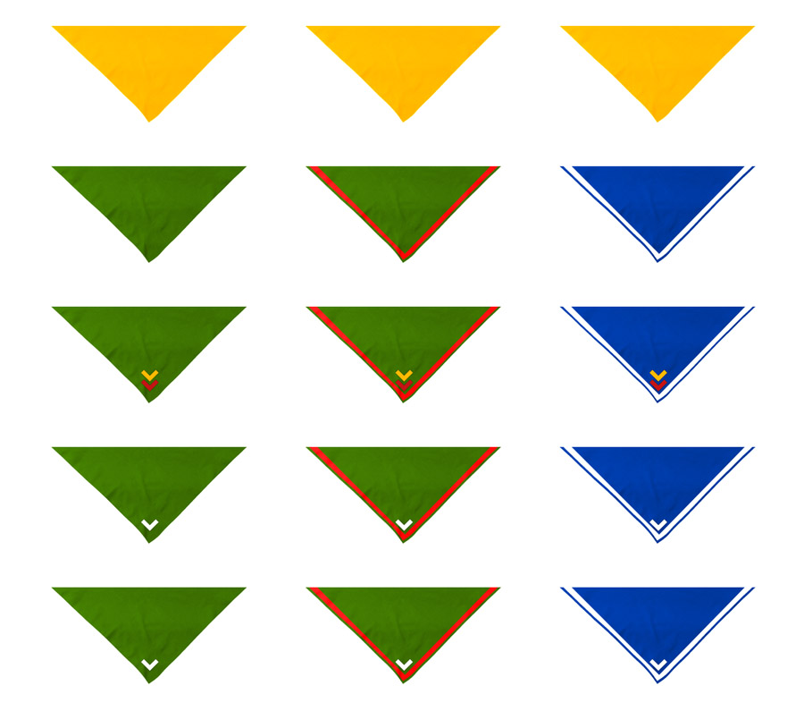
Cserkész
10-14 év
Roverek/Vezetők
15-26 év
Felnőttcserkészek
26-60 év
Öregcserkészek
60 év felett

- Szakcserkész kendők:
  - Vízicserkész kendő: sötétkék színű, 20 mm széles fehér szegéllyel. A szegély csak a kendő egyik (felső) oldalán található.
  - Egyéb szakcserkészek: zöld színű, 20 mm-es, a zöld és a sárga színtől eltérő színű szegéllyel. A szegély csak a kendő egyik (felső) oldalán található.
  - A szakcserkész kendőkre is felkerülnek a korosztályi jelvények.
  - Viselésük: bármikor és bárhol viselhető, de a tervezett kendőt előbb az IB-nek jóvá kell hagynia.
  - Alakjuk: egyenlő szárú háromszög; mérete 70x70x100 cm, 85x85x120 cm.

- Törzsi kendő:
  - Szerepe: a szövetség állandó táboraiban (vezetőképzés, mintatábor, SETA, egyéb állandó törzzsel működő szövetségi cserkészrendezvények és táborok) a törzshöz tartozók megkülönböztetésére szolgál.
  - Színe: a korosztályi cserkészkendők színeivel megegyező. A kendőn logó is található, szegélyszíne azonban nincs.
  - Viselése: bármikor és bárhol viselhető, de a tervezett kendőt előbb az IB-nek jóvá kell hagynia.
  - Alakja: egyenlő szárú háromszög; mérete 70x70x100 cm, 85x85x12 0cm.

- Szervezői kendő
  - Szerepe: a rendezvényeken a szervezők, segítők, megkülönböztetett szolgálatot teljesítők megjelölésére szolgál.
  - Színe: feltűnő, a korosztályi cserkészkendők színeitől eltérő, szegélyszín nélküli kendő. A kendő több színű is lehet, és felirat, ill. logó is kerülhet rá.
  - Viselése: kizárólag az adott rendezvényen viselhető a rendezvény parancsnokának engedélyével.
  - Alakja: egyenlő szárú háromszög; 70x70x100 cm, 85x85x120 cm

- Nemzeti kendő
  - Szerepe: a nemzetközi rendezvényeken az SZMCS tagjainak megjelölésére szolgál.
  - Színe: zöld, a bal szárán 20 mm széles fehér, a jobb szárán 20 mm-es piros szegéllyel.
  - Viselése: kizárólag a kontingens parancsnokának engedélyével az adott nemzetközi rendezvényhez kötötten.
  - Alakja: egyenlő szárú háromszög; 70x70x100 cm, 85x85x12 0cm.

- Kendőviselet nemzetközi cserkész rendezvényeken (pl. jamboree):
Nemzetközi rendezvényeken gyakori, hogy a szervezők külön kendőt adnak ki a résztvevő számára, amelynek viselése a rendezvény ideje alatt kötelező. A kendő és egyenruha viselésről ezeken a rendezvényeken mindenkor az SZMCS kontingens parancsnoka dönt. Ajánlott a két kendő egymás feletti viselése azzal, hogy a szövetség nemzetközi kendője kerül alulra (a cserkészing vagy galléros póló viselése esetén a gallér alá).
Az ilyen alkalmakon megszerzett kendők (kizárólag a rendezők által kiadott, ill. megvásárolható emlékkendőkről van szó, az elcserélt kendőkre nem vonatkozik) későbbi cserkészrendezvényeken csakis a kontingens parancsnokának engedélyével viselhetők propagációs céllal.

- FEJFEDŐK:

- Sildes sapka:
  - színe: homokszínű;
  - alakja: baseball;
  - felvarrók: elöl a szemellenző felett fekete fonállal hímzett SZMCS logó.

- Cserkészkalap:
  - színe: zöldesbarna;
  - szabása: karimája 8-9 cm széles, egyenes. A kalap karimája felett barna, 18 mm-es műbőrszíj fut körbe, bal oldalt csattal. A kalap felső részén négy benyomás van, melynek egyik éle az orrtól a tarkóig fut.
  - Jelvények: a szíj felett elöl cserkész kalapjelvény, jobb oldalán fém csapatszám, bal oldalán az árvalányhajtartó boglár van. Minden aktuális jelvény viselése kötelező.
  - Tartozékok: a cserkészkalapot zöld viharzsinór rögzíti.
  - Viselése ünnepi alkalmakon: árvalányhajjal.

- Vizicserkész kalap:
  - színe: fehér ill. világos homokszínű;
  - szabása: karimája egyenes, felső része nem benyomott;
  - jelvények: elején, középen vízicserkész kalapjelvény, jobb oldalán fém csapatszám. Bal oldalára nem kerül árvalányhajtartó boglár. Minden aktuális jelvény viselése kötelező.

- CSERKÉSZINGEK, PÓLÓK:

- Kiscserkész galléros póló:
  - színe: középzöld;
  - szabása: a melléklet alapján;
  - viselése: a nadrágra, szoknyára rásimítva, hideg időben betűrhető;
  - felvarrók: baloldalon, szívtájékon szövetségi logó;
  - jelvények: a jobb karon a csapatszám és a városjelzés viselhető.

- Cserkészing:

Fiú cserkészing:
  - színe: világos homokszínű;
  - szabása: a melléklet szerint;
  - jelvények: viselésükről jelen szabályzat VIII-XV. pontjai rendelkeznek. Minden aktuális jelvény viselése kötelező.
  - Az ing viselése: a nadrágba simítva, a legfelső gombot kigombolva.

Lány cserkészing:
  - színe: világos homokszínű;
  - szabása: a melléklet szerint;
  - jelvények: viselésükről jelen szabályzat VIII-XV. pontjai rendelkeznek. Minden aktuális jelvény viselése kötelező.
  - Az ing viselése: a nadrágra, szoknyára kívülről van rásimítva. Hűvös idő esetén betűrhető.

- NADRÁGOK, SZOKNYÁK:

- Nadrág:
  - színe: ünnepi alkalmakon barna, tábori körülmények között a zöld, a barna, és a szürke bármelyik árnyalata elfogadott.
  - Szabása: hosszú, vagy rövid.
  - viselése: a nadrág felső részének és a cserkészing aljának át kell fednie egymást. Nadrágot lányok is viselhetnek.

- Szoknya:
  - színe: ünnepi alkalmakon barna, tábori körülmények között a zöld, a barna és a szürke bármelyik árnyalata elfogadott.
  - Szabása: minimum combközépig érő;
  - viselése: a szoknya felső részének és a cserkeszing aljának át kell fednie egymást.

VIII. ÁLTALÁNOS JELVÉNYEK ÉS EGYENRUHA TARTOZÉKOK

- A CSERKÉSZKENDŐHÖZ KÖTŐDŐ JELVÉNYEK ÉS TARTOZÉKOK:

- Nyakkendőgyűrű
Keskeny, barna bőrszíjból hármasfonattal font, hüvelykujj átmérőjű bőrgyűrű, mely a nyakkendő szárainak összefogására szolgál. E célra használható más, pl. fa, csont, gubacs stb., lehetőleg, természetes anyagból készült nyakkendőgyűrű is.

- A Rover korosztály cserkészkendő jelvényei:

- Rover:
- A Rover 1. szint eléréstől viselhető, és kötelező is viselni a cserkészkendőn.
- Ez a jelvény szintlépési és korosztályi megjelölésként is szolgál.
- A jelvény V alakú és bordó színű. Egy-egy szárának hossza 40 mm, magasságuk 10 mm. A két szár által bezárt szög 90 fok.
- Elhelyezése: a cserkészkendő alsó csúcsában a csúcstól 25 mm-re (szakcserkész kendő esetén 45 mm-re) kerül a jelvény alsó sarka.
- Viselése: 26 éves életkorral bezárólag viselhető.

  - Cserkészvezető:
- A Cserkészvezető 1. szint eléréstől viselhető, és kötelező is viselni a cserkészkendőn.
- Ez a jelvény szintlépési és korosztályi megjelölésként is szolgál.
- A jelvény V alakú és sárga színű. Egy-egy szárának hossza 40 mm, magasságuk 10 mm. A két szár által bezárt szög 90 fok.
- Elhelyezése: a cserkészkendő alsó csúcsában a csúcstól 25 mm-re (szakcserkész kendő esetén 45 mm-re) kerül a jelvény alsó sarka.
- Viselése: a 26 éves életkorral bezárólag viselhető.

c) A két jelvény együttes viselése esetén az alsó és a felső jelvény közt 10 mm távolságot hagyunk.

- Felnőtt és öregcserkész korosztályi cserkészkendő jelvény
  - Ez a jelvény csak korosztályi megjelölésként szolgál.
  - A jelvény V alakú és fehér színű. Egy-egy szárának hossza 40 mm, magasságuk 10 mm. A két szár által bezárt szög 90 fok.
  - Elhelyezése: a cserkészkendő alsó csúcsában a csúcstól 25 mm-re (szakcserkész kendő esetén 45 mm-re) kerül a jelvény alsó sarka.
  - Viselése: 27 éves kortól viselhető a cserkészkendőn.
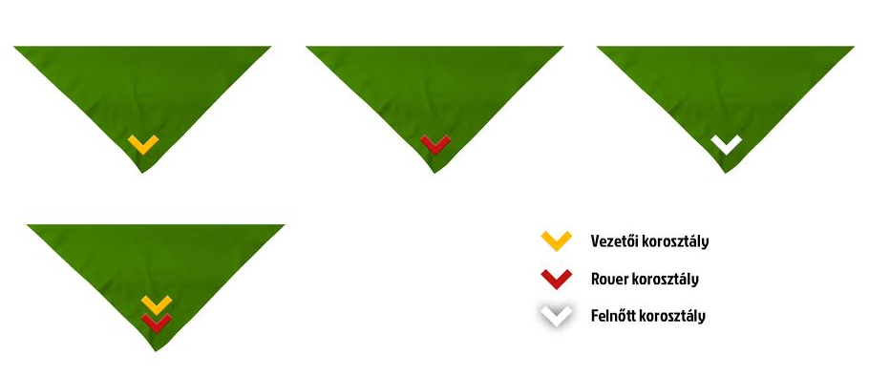

- A FEJFEDŐKHÖZ KÖTŐDŐ JELVÉNYEK ÉS TARTOZÉKOK:

- Cserkész kalapjelvény
A szövetség jelvényének (stilizált, ún. Bourbon liliom) fémből készült, 30 mm magas és 20 mm széles változata, melynek három szirmát három, egymástól egy milliméter távolságra levő, enyhén felfelé ívelő sáv fogja egybe. Bronz színben készül. A cserkészkalapon elöl a szíj felett viseljük.

- Vízicserkész kalapjelvény
A vízicserkész jelvényének fémből készült változata. A vízicserkész jelvény a liliom és horgony ötvözete. A liliom megegyezik a cserkész kalapjelvényével. Kizárólag azok a cserkészek hordhatják kalapjukon, akik vízicserkész képzésen vettek részt.

- Árvalányhajtartó boglár
Magassága 40 mm és szélessége 30 mm, a cserkészliliom alatt „Légy résen!” felirattal. Az árvalányhajtartó bronz színben készül. A cserkészkalap bal oldalán, a szíj felett viseljük. Hátoldalán az árvalányhaj rögzítésére szolgáló fémgyűrű van.

- Fém csapatszám
16 mm magasságú arab számjegy, a csapatszám fémből készült változata, melyet a cserkészkalap jobb oldalán viselünk. Bronz színű.

- EGYÉB JELVÉNYEK ÉS EGYENRUHA TARTOZÉKOK:
- Társasági jelvény
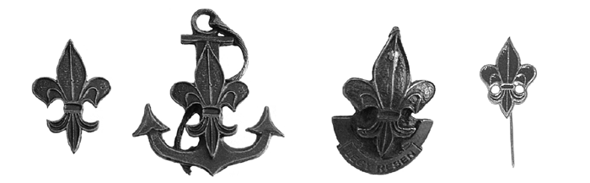
25 mm magas és 18 mm széles, a szövetségi jelvény kicsinyített mása. Polgári ruhán viselhető az öltöny, ill. kosztüm bal gallérjának hajtókáján. Zöld és arany változata használatos. Feltűzésére hátul egy tű szolgál.

- Alapjelvény
50 mm magas, 95 mm széles, egyenlő számú háromszög, melynek felső része két angyal között a szövetségi cserkészjelvényt ábrázolja sárga színben, alatta két vonalban fehér alapon piros, nyomtatott betűkkel HUNGARIAN SCOUTS IN SLOVAKIA felirat található. A HUNGARIAN szót zöld cserkészliliomok fogják közre. A cserkészing elválaszthatatlan része. Kizárólag 5 mm-el a jobb ingzseb fölött hordjuk.

- A Magyar Cserkészszövetségek Fórumának jelvénye
50 mm átmérőjű, fehér alapszínű, sárgával szegélyezett kör alakú felvarró. Körben rajta 8 cserkészliliom található, közepén a stilizált magyar Szent Korona. A jelvényt a bal ingzseb közepén viseljük. A cserkészing elválaszthatatlan része.

- Szövetségi logó
Ovális, stilizált iránytű. Az iránytű tűje egy hajlított cserkészliliom, amely északra mutat. Az égtájak angol kezdőbetűkkel szerepelnek (N, E, S, W). Az iránytű alatt annak ívét követve SZMCS felirat található.
A ruházaton hímzett és nyomott formában is használatos. A sildes sapkán elöl a szemellenző felett, a galléros pólón és cserkészpulóveren, bal oldalt szívtájékon használatos egy színben. A szövetségi pólón – bal oldalt szívtájékon – a pólóhoz illő színben használatos.

- Hímzett cserkészliliom
60 mm magas, 42 mm széles, aranysárga alapszínű, sötétzöld szegéllyel hímzett cserkészliliom a szövetségi jelvény mintájára. A cserkészpulóver bal oldalán, szívtájékon viseljük.

- Települesjelzés
Kb. 25-35 mm széles (a városnév hosszától függően), lefelé ívelő szalag, melynek anyaga az ing anyagával megegyező. A szalag szegélye és a kétnyelvű (szlovák-magyar) településnév piros fonallal van hímezve, a városnév hosszától függően egy vagy két sorban, nyomtatott betűkkel. A jobb ingujjon viseljük. Legfelső pontja a vállvarrástól 30 mm-re kerül.

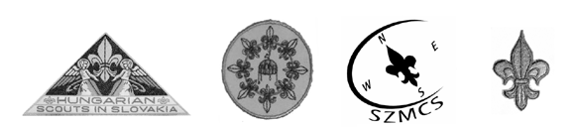
- Hímzett csapatszám
- 30 mm átmérőjű, kör alakú, az ing anyagával megegyező anyagból készült felvarró. Szegélye és a benne található arab betűs csapatszám piros fonallal hímzett. A felvarró felső széle a jobb ingujjra a városjelzés alá a vállvarrástól 80 mm-re kerül.
- Az 1. számú gr. Esterházy János Cserkészcsapat csapatszáma: 30 mm magas, 22 mm széles pajzs alakú arany alapszínű jelvény. A pajzs ívelt része a jelvény alsó harmadán található. 2mm széles szegélye és benne lévő 15 mm magas római egyes szám zöld színű. A bal ingzseb hajtókája felett, a zseb jobb sarkánál (gomboláshoz eső sarok) viseljük.

- Névcsík
Világos barna alapon sötétbarnával hímzett, a cserkészkörben használt becenevet, vagy keresztnevet jelző 20 mm magas jelvény. Hossza a zsebtakaró hosszával megegyező. Közvetlen a bal ingzseb hajtókája fölé varrjuk. Viselése ajánlott, de nem kötelező.

- A cserkészetben eltöltött évek jelzése
A cserkészetben eltöltött éveket (a cserkész fogadalomtól számítva) stilizált tölgyfamakkot ábrázoló jelvények jelzik. Az ovális, 18 mm magas, 15 mm széles jelvények a következő kivitelben mutatják a cserkészetben eltöltött éveket: 1 év – bronz, 5 év – ezüst és 10 év - arany. Az éves bronzjelvényeket az öt év elteltével egy darab ezüstjelvényben kell egyesíteni. Az eltelt tíz év után a jelvényeket egy darab aranyjelvényben kell egyesíteni. A bal oldali ingzseb hajtókájára a felső szegélye alá, baloldalról kezdve az év befejeztével lehet felvarrni.
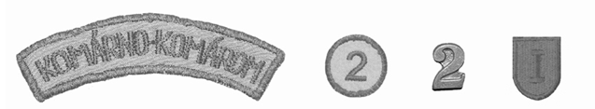
Viselése ajánlott, de nem kötelező.

IX. ALKALMI EGYENRUHA TARTOZÉKOK

- Nadrágszíj:
  - anyaga: bőr, fém cserkészcsattal, mellyen „Légy résen felirat!“ található;
  - színe: barna.

- Cserkészpulóver
Sötétzöld pamutból készült kötött, csípőig érő pulóver, V nyakkivágással. A mellkas bal oldalán, szívtájékon a RUSZ VIII.10. pontjában meghatározott hímzett cserkészliliom, vagy a RUSZ VIII.9. pontjában meghatározott hímzett szövetségi logó van.

- Cserkészpóló
Hétköznapi és tábori viseletként a cserkész rövidujjú pólót is viselhet, melynek több változata ismert készítője elképzelése szerint. Készülhet egy-egy tábor, különféle cserkészrendezvény, a szövetség, illetve a cserkészcsapat, szakág népszerűsítésére.

- Cserkész térdzokni
Sötétzöld vagy khaki színű.

- Sípzsinór
50-70 cm hosszú, 2-4 mm vastag fonott zsinór a végén hurokkal. A sípzsinórt az ing bal vállán található síptartón fűzzük át, a sípot a sípzsinórra kötve a bal oldali zsebbe süllyesztjük.

- Cipő
Ünnepi alkalmakon barna, vagy fekete félcipő. Egyéb körülmények között sportcipő, túracipő.

- Fehér kesztyű
Ünnepélyes alkalmakon a zászlóvivők, ill. díszőrséget állók vékony fehér kesztyűt viselnek.

- Árvalányhaj
Ünnepélyes alkalmakkor a cserkészkalap dísze, amely az árvalányhajtartó boglár hátsó felén levő tasakban van rögzítve.

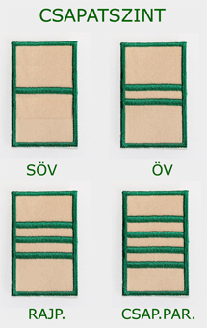
X. MEGBÍZATÁSI JELZÉSEK

- Viselési útmutató
  - Megbízatási jelzést az adott évben megbízott vezetők kötelesek viselni. Aki az adott évben nem tölt be megbízatást, nem viselhet az ingjén megbízatási jelzést, azaz köteles leszedni.

- CSAPAT SZINTŰ megbízatás
70 mm magas, 45 mm széles. Anyaga az ing anyagával megegyező. A cserkészing bal ujján a vállvarrás alatt 80 mm-rel, a jelvény felső szegélyétől számítva viseljük.

  - Segédőrsvezető:
A téglalap szegélye zöld, 3 mm széles. Közepén 1db 5 mm vastag zöld vízszintes hímzett vonal található.
  - Őrsvezető:
A téglalap szegélye zöld, 3 mm széles. Közepén szimmetrikusan 2db 5 mm vastag zöld vízszintes hímzett vonal található, egymástól 5 mm-re.
  - Rajparancsnok:
A téglalap szegélye zöld, 3 mm széles. Közepén szimmetrikusan 3 db 5 mm vastag zöld vízszintes hímzett vonal található, egymástól 5 mm-re.
  - Csapatparancsnok:
A téglalap szegélye zöld, 3 mm széles. Közepén 4db 5 mm széles vízszintes zöld hímzett vonal található.
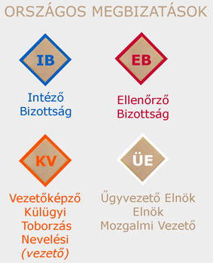
- ORSZÁGOS SZINTŰ megbízatás
45 mm magas, 45 mm széles élére állított négyzet. Anyaga az ing anyagával megegyező. A cserkészing bal ujján a vállvarrás alatt 30 mm-rel, a jelvény felső szegélyétől számítva viseljük.

  - Az Intéző Bizottság (IB) tagja:
A négyzet szegélye kék, 3 mm széles. Közepén hímzett 10 mm magas nagy nyomtatott kék IB felirat található.

  - Az Ellenőrző Bizottság (EB) tagja:
A négyzet szegélye bordó, 3 mm széles. Közepén hímzett 10 mm magas nagy nyomtatott bordó EB felirat található.

  - A Külügyi vezető (KV), a vezetőképző vezető (VV), a toborzási vezető (TV) és nevelési vezető (NV):
A négyzet szegélye narancssárga, 3 mm széles. Közepén hímzett 10 mm magas nagy nyomtatott narancssárga KV, VV, TV, NV felirat található.

  - A Lelki vezető (LV):
A négyzet szegélye fekete, 3 mm széles. Közepén hímzett 10 mm magas nagy nyomtatott fekete LV felirat található.

  - Az elnök (E), ügyvezető elnök (ÜE), a mozgalmi vezető (MV):
A négyzet szegélye fehér, 3 mm széles. Közepén hímzett 10 mm magas nagy nyomtatott fehér E, ÜE, ill. MV felirat található.

XI. KÉPESÍTÉSI JELZÉSEK

- A képesítési jelzésekből csak a legmagasabb megszerzettet viseljük a képzés sikeres elvégzésétől kezdve.
28 mm magas, 20 mm széles, ovális jelvény közepén hársfalevéllel. A levél szára lefelé mutat. A bal ingzseb hajtókája fölé kerül középre. Névcsík viselése esetén az fölé.
  - Segédőrsvezető: bronzszínű jelvény, melyen félbevágott levél található.
  - Őrsvezető: bronzszínű jelvény.
  - Segédtiszt: ezüstszínű jelvény.
  - Tiszt: aranyszínű jelvény.

XII. SZAKKÉPESÍTÉSI JELZÉSEK

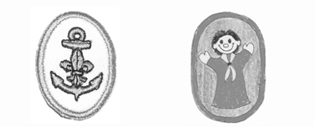
- A szakképesítési jelzést a képzés sikeres elvégzésétől a bal ingzseb hajtókája felett az ingzseb bal sarkánál (az ingujjhoz eső sarok) viseljük.
  - Vízicserkész: a hímzett jelvény alapszíne fehér, szegélye világoskék. A vízicserkész jelvény világoskék hímzéssel, fekete szegéllyel középen található.
  - Kiscserkész vezető: a hímzett jelvény alapszíne megegyezik az ing alapszínével, a szegélye középzöld. Az ovális jelvényben egy zöld ruhájú, sárga kiscserkész-kendős báb található.
  - Az idővel megszülető egyéb szakképesítési jelvényeket a mindenkori IB fogadja el.

XIII. A SZINTLÉPÉSEK JELVÉNYEI

- KISCSERKÉSZ ÉS CSERKÉSZ KOROSZTÁLY:
25-30 mm átmérőjű kör alakú lakozott fakarika, melybe a szintet jelentő szimbólum van beleégetve. A karika felső részén lévő lyukon, egy 800 mm hosszú 2 mm vastag zsinór van áthurkolva.
A szintlépések jelvényeiből mindig csak a megszerzett legmagasabbat viseljük.

- A KISCSERKÉSZEK szintlépéseinek jelvényei:
A kiscserkész szintlépési jelvény egy sárga zsinóron lóg, melyet a nyakkendőre akasztva viselünk.
  - Kiscserkész 1. szint – hangya
  - Kiscserkész 2. szint – hód
  - Kiscserkész 3. szint – bagoly
  - Kiscserkész 4. szint – farkas
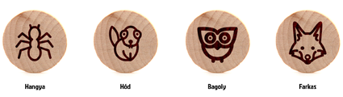

- A CSERKÉSZEK szintlépéseinek jelvényei:
A cserkész szintlépési jelvény egy zöld zsinóron lóg, melyet a nyakkendőre akasztva viselünk.
  - Cserkész 1. szint – gyűjtögető
  - Cserkész 2. szint – útkereső
  - Cserkész 3. szint – nyomkövető
  - Cserkész 4. szint – felderítő

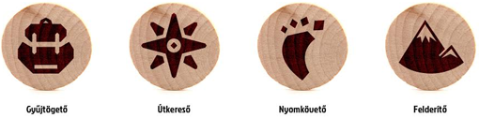
- A ROVER KOROSZTÁLY (ROVER ÉS CSERKÉSZVEZETŐI IRÁNY):


- A ROVEREK szintlépéseinek jelvényei a cserkészingen:
60 mm átmérőjű kör alakú hímzett jelvény mely 4 körcikkre oszlik. Egy körcikk rész egy szintlépést szimbolizál. A 4 körcikk jelvény egy teljes kört alkot a 4 őselem képével. A kör és körcikkek szegélye bordó színű. A benne lévő szimbólumok fehérrel hímzettek.
Elhelyezése: a cserkészing jobb karján a csapatszám alatt.
Viselése: a megszerzésétől kezdve korlátlan ideig.
  - Rover 1. szint – tűz, narancssárga háttér
  - Rover 2. szint – víz, világoskék háttér
  - Rover 3. szint – levegő, szürke háttér
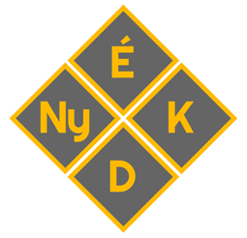
  - Rover 4. szint – föld, zöld háttér

- A CSERKÉSZVEZETŐK szintlépéseinek jelvényei a cserkészingen:
46 x 46 mm-es élére állított négyzet alakú hímzett jelvény, mely 4 négyzetre oszlik. Egy négyzet egy szintlépést szimbolizál. A teljes jelvény egy iránytűt alkot a 4 égtáj betűjelével. A jelvények szegélye és bennük lévő hímzés sárga. A háttér középszürke.
Elhelyezése: a cserkészing jobb karján a csapatszám alatt.
Viselése: korlátlan ideig viselhetőek.
  - Cserkészvezető 1. szint – Észak
  - Cserkészvezető 2. szint – Dél
  - Cserkészvezető 3. szint – Kelet
  - Cserkészvezető 4. szint – Nyugat

- Amennyiben valaki mindkét fejlődési úton halad (rover és cserkészvezetői is), a jelvények egymás mellé kerülnek a csapatszám alá az ing jobb karjára, ill. egymás alá egymástól 10 mm-re a cserkészkendőn.

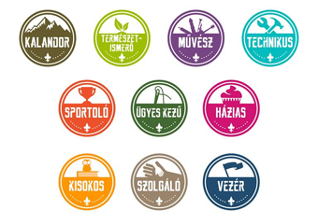
XIV. A KIHÍVÁSOK JELVÉNYEI

- 25 mm átmérőjű, kör alakú fém jelvények kihívásonként eltérő színben. Megszerzésüktől kezdve korlátlan ideig viselhetőek a megszerzés időpontjában aktuális zsinórszínnel. Viselésük nem kötelező, de ajánlott.

Korosztályonként a zsinór színével vannak megkülönböztetve a következő képen:
- Kiscserkész – sárga
Viselése: a szintlépés jelvény zsinórjára felfűzve a kiscserkész kendőre tekerve.
- Cserkész – zöld
Viselése: vékony zsinóron lógva a cserkészing bal vállán lévő síptartó fülön a vállvarrástól 50 mm-re.
- Rover: rover – bordó, vezető – fehér
Viselése: vékony zsinóron lógva a cserkészing bal vállán lévő síptartó fülön a vállvarrástól 50 mm-re.


- Három sastoll jelvény
30 mm magas, 22 mm széles ovális alakú fém jelvény. Szegélye fekete, szimbóluma a három kék-fehér sastoll. Kiemelkedő helyet foglal el a kihívások sorában.
Viselése: vékony fekete zsinóron lógva a cserkészing bal vállán lévő síptartó fülön a vállvarrástól 50 mm-re. Viselése nem kötelező, de ajánlott.

XV. EMLÉK ÉS KONTINGENS JELVÉNYEK

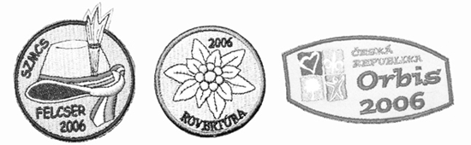
- Tábori és egyéb emlékjelvények
Felvarrható vagy feltűzhető jelvények, melyeket a jobb ingzseben (az ingzsebből maximum a fele oldalra vagy lefele kilóghat) illetve, ha nem fér rá akkor alatta (nem a zseb hajtókáján, vagy felette) viselünk vízszintesen. Háromnál több emlék, ill. tábori jelvény nem viselhető. Korlátlan ideig viselhetőek.

- Kontingens jelvények
Felvarrható vagy feltűzhető jelvények, melyek a rendezvény idejére az ing olyan részére kerülhetnek, ahol az ingen egyéb jelvény helyét nem foglalja el. A rendezvény után a XV.1. pontban leírtaknak megfelelően a továbbiakban emlékjelvényként viselhetőek a jobb ingzseben.

Átdolgozta: Csiba Zoltán - Hegyimanó

Külön köszönet Bodzás Gergely - Bodzi, valamint, Zajíček József és Fencik Veronika segédtiszteknek, és a nevelési munkacsoport további tagjainak.

Elfogadva 2016. június 27-én, az Intéző Bizottság által. Érvénybe lépett: lásd. az I.2 pontot

